4G智能井盖探测器说明书
一、产品简介
4G智能井盖探测器用于管理和监控各类窨井井盖。它能实时监测井盖下的液位和状态（如开合情况），并通过无线网络将报警信息发送至监控中心或微信小程序，便于管理人员及时处理。该设备有效减轻了维护人员的工作负担，支持预防性维护、实时监控和定期检查。图（1）、图（2）展示了其外观，该探测器采用电池供电，安装简便，电池寿命长，检测精准且运行稳定。
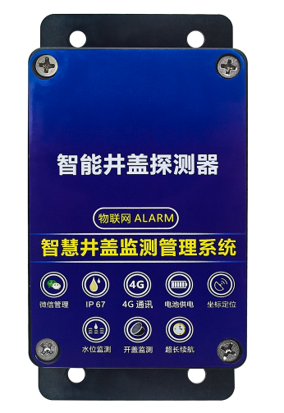
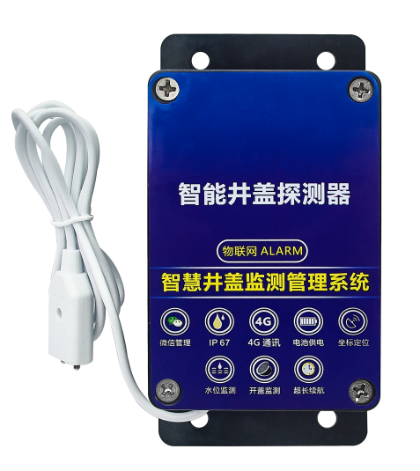
二、技术参数
产品名称：4G井盖探测器
通讯方式：4G网络
工作电压：4.5V(3节5号电池)
待机电流：<40uA
电池容量：1500mAh（标配，可加大为3000mAh）
电池续航：≈3年
防水性能：IP67
报警方式：倾角大于45°/水浸感应（非标配）
产品尺寸：150*90*60mm
产品重量：≈212g（含电池） 图（1） 图（2）
接警方式：4G物联网主机/电脑PC端、微信公众号/小程序、电话、短信
通讯距离：无限制，有4G信号即可

- 设备使用安装


- 物联网平台
请先扫码添加设备后，再通电，等待2-3分钟的时间，再次进入小程序查看是否在线，提示“在线”即可；提示“离线”请联系技术人员沟通处理。



操作视频二维码

物联网Alarm公众号

PC端网址：https://www.kean110.com/（需要账号与技术人员沟通）

